Школа молодых учёных
В июльскую смену 2017 года лечебно-оздоровительный лагерь «Лазурный» Иловлинского района Волгоградской области традиционно принимает летний профильный лагерь для одаренных детей «Школа молодых учёных».
Увлечённые наукой, одаренные школьники практически из всех районов Волгоградской области встретились вновь, чтобы провести смену в обстановке творчества.
Под руководством педагогов из Волгоградского социально-педагогического и технического университетов работают 9 предметно-тематических секций.
На протяжении всей смены со школьниками проводятся занятия с углубленным изучением по выбранным дисциплинам: физике и робототехнике, математике и информатике, региональной истории, химии и биологии, русскому языку и литературе. Конечной целью в освоении избранной дисциплины в течение летней смены является подготовка учащимися научных проектов т работ.
Сотрудниками Краеведческого музея Иловлинского района проведена лекция, в ходе которой вся смена лагеря, более 100 человек, с применением интерактивных форм обучения и демонстрации экспонатов музея, познакомилась с Иловлинским районом: его природой, историей, экономикой.
С группой историков и краеведов (руководитель группы Ермолаева Елена Владимировна) проведено отдельное занятие в форме творческой встречи, юным краеведам оказана методическая поддержка при подготовке научных проектов, касающихся истории Донского казачества, Сталинградской битвы и других вопросов.
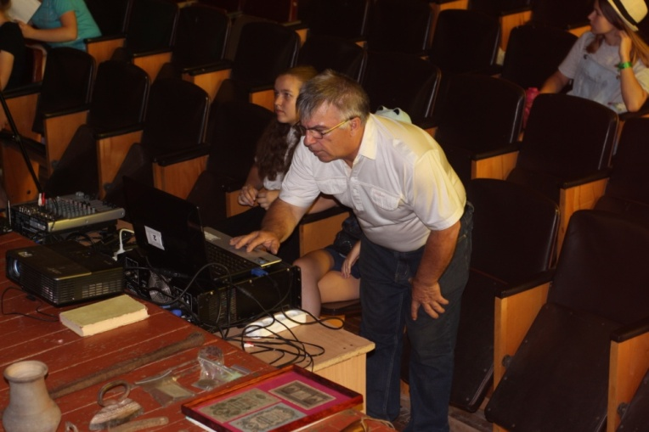

Директор МБУ «Краеведческий музей Иловлинского муниципальнгоо района» Г.Е.Чекунов
E–mail: lkraevmuz12@уandex.ru

